绵阳科技城新区政务服务中心办事大厅搬迁

公告

为进一步打造高效便捷的政务环境，为广大企业和群众提供更优质的政务服务，绵阳科技城新区政务服务中心办事大厅（原科创区政务服务中心办事大厅）将于2021年国庆假期整体搬迁，自10月8日起在新址提供办事服务。现将有关事项公告如下：
一、搬迁时间、地点
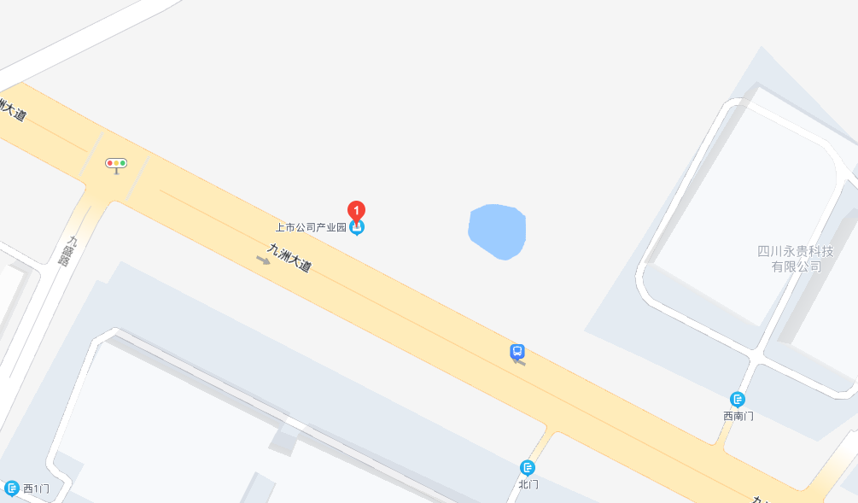
绵阳科技城新区政务服务中心办事大厅将于国庆假期搬迁至新址——绵阳科创区九洲大道118号（九洲大道与九盛路交叉口东200米处，原科创区上市公司产业园），并于10月8日开始提供服务。科创区科园路24号原科创区政务服务中心不再提供办事服务。
绵阳科技城新区政务服务中心
九洲工业园
二、服务时间
工作日：星期一至星期五上午9:00-12:00，下午13:00-17:00（国家法定节假日除外）。
延时服务：星期六上午9:00-12:00，下午13:00-17:00。公安综合服务区、社保与就业服务区开展延时服务（国家法定节假日除外）。
三、交通指引
市内可乘坐13、45、85、观光601路公交车到九洲路口站下车前行50米即到。
四、咨询服务电话
15882869515
特此公告。

绵阳科技城新区政务服务中心
2021年9月26日

